В. М. МАДОРСКИЙ, В. В. ТРУХАНОВИЧ
БрГУ имени А. С. Пушкина (г. Брест, Беларусь)

ЧИСЛЕННОЕ РЕШЕНИЕ ОДНОГО КЛАССА КВАЗИЛИНЕЙНЫХ ЗАДАЧ ТЕПЛОПРОВОДНОСТИ

Рассматривается класс квазилинейных задач теплопроводности
(1)
((2)
Для решения задач (1) – (2) проводим трехточечную дискретизацию производных по x и заменяем производную по t правым разностным отношением. Задача дискретизируется с использованием чисто неявной схемы. В результате чего имеем систему нелинейных численных уравнений
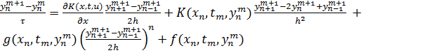 , | (3)
(здесь 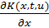 программно считается в аналитическом виде, и переменные x, t, u и производная заменяются на 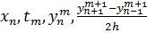 соответственно), которую решаем квазиньютоновскими методами[1].
В результате решения нелинейных численных систем (3) получаем каркас приближенных решений поставленной задачи.
Эффективность приближенного решения исследуем, во-первых, на ряде модельных задач и, во-вторых, рассматривая корреляцию точного решения и решения, полученного с использованием принципа Рунге.
Исследование решений класса задач проводим с помощью приложения “Уравнение теплопроводности”. В нем такие функции, как ,, , а также значение целочисленной переменной и точное решение (если такое имеется) вводятся в соответствующих полях. В приложении имеется такой интерактив, как автоматическое изменение функции при изменении любой из вышеперечисленных функций. Функцию можно сгенерировать или проверить по нажатию на соответствующую кнопку. Также имеются поля для ввода отрезков и , которым принадлежат переменные и соответственно, поля, отображающие начальные и граничные условия – функции , , . При изменении отрезков и автоматически изменяются начальные и граничные условия. Еще в приложении присутствуют поля для ввода значений и – количества точек разбиения вышеуказанных отрезков соответственно, поля для ввода точности решения полученной в результате системы нелинейных уравнений, точности приближенного решения, полученного на каждом слое; поле для ввода формулы, по которой пересчитывается шаговая длина . Если в формуле пересчета присутствует , то в пользовательском интерфейсе приложения появляется поле для ввода формулы по которой пересчитывается .
После чиленного решения уравнения можно посмотреть решение в специально отведенной таблице, размер которой изменяется по нажатию на соответствующую кнопку, расположенную над правым верхним углом таблицы. В связи с большим количеством слоев решения его вывод в обычный DataGridView занимает много времени. Поэтому в приложении имеется постраничный вывод решения. По окончанию решения уравнения автоматически выводится последняя страница. Решение можно просмотреть в отдельном окне. Скриншот рабочей программы представлен ниже
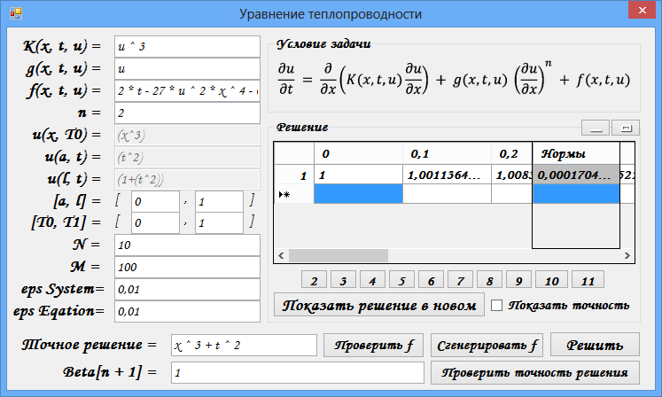
Численные эксперименты были проведены для разных отрезков интегрирования и разной требуемой точности по принципу Рунге для нижеприведенных двух конкретных задач
Результаты численного эксперимента приведены в таблицах 1, 2, из которых следует, что с увеличением отрезка интегрирования для достижения необходимой точности требуется уменьшение “eps Equation”.
Таблица 1.
 | 10 | 10 | 10 | 10
 | 100 | 100 | 100 | 1000
eps System | 0,01 | 0,01 | 0,01 | 0,01
eps Equation | 0,01 | 0,0001 | 0,0001 | 0,00005
Точное решение
 | 1 | 1 | 1 | 1
Точность, полученная при решении уравнения с помощью принципа Рунге | 0,000170438956612797
Норма разности приближенного и точного решения | 0,000488761840299903
Таблтца 2.
 | 10 | 10 | 10 | 10
 | 100 | 100 | 1000 | 1000
eps System | 0,01 | 0,01 | 0,01 | 0,01
eps Equation | 0,01 | 0,0001 | 0,0001 | 0,00005
Точное решение
 | 1 | 1 | 1 | 1
Точность, полученная при решении уравнения с помощью принципа методом Рунге
Норма разности приближенного и точного решения | 0,0039895113392741 | 0,0082458821350430 | 0,0149434268885795 | 0,0222512567091038

ЛИТЕРАТУРА
- Мадорский, В. М. Квазиньютоновские процессы для решения нелинейных уравнений / В. М. Мадорский. – Брест: БрГУ, 2005. – 186 с

